Филиал МБОУ Сосновская СОШ №2 в с. Правые Ламки

ТЕМА: «НАМ ДОРОГИ ЭТИ ПОЗАБЫТЬ НЕЛЬЗЯ …»

ЦЕЛЬ:

-ЗНАКОМСТВО С ГЕРОИЧЕСКИМИ СТРАНИЦАМИ ИСТОРИИ НАШЕЙ РОДИНЫ

-ВОСПИТАНИЕ ЧУВСТВА ПАТРИОТИЗМА ЧЕРЕЗ ИЗУЧЕНИЕ ИСТОРИИ РОДНОЙ СТРАНЫ

МЕСТО ПРОВЕДЕНИЯ:

ИСТОРИКО-КРАЕВЕДЧЕСКАЯ КОМНАТА им. ГСС А.Г.РЫБИНА

ОТВЕТСТВЕННЫЙ:

ЗАЙЦЕВА Л.В. – РУКОВОДИТЕЛЬ МУЗЕЙНОЙ КОМНАТЫ

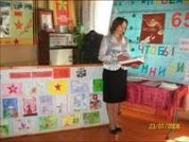

УЧИТЕЛЬ

- Какой праздник наша страна отмечает 9 Мая?
- Кто и когда начал войну?
- Сколько лет длилась Великая Отечественная Война?
- Сейчас мы закроем глаза и перенесемся в прошлое.
(Звучит мелодия песни «С чего начинается Родина»
автор текста – М. Матусовский., композитор – В. Баснер)

- Был летний воскресный день 22 июня. Ласково светило солнце, согревая землю своими лучами. Шептались друг с другом камыши. Птицы пели на все голоса. Люди просыпались, строили планы на выходной день. Ничто не предвещало беды. И вдруг из репродукторов донеслась страшная весть о том, что фашистская Германия напала на нашу страну. Над нашей Родиной нависла угроза потери независимости, свободы.

ЧТЕЦ
К.Симонов
Тот самый длинный день в году
С его безоблачной погодой
Нам выдал общую беду
На всех на все четыре года.
Она такой вдавила след
И стольких наземь положила,
Что 20 лет и 30 лет
Живым не верится, что живы.

УЧИТЕЛЬ

- Люди собрались на митинги. Они поклялись все, как один, встать на защиту Родины.
Тогда появились плакаты «Родина–Мать зовет» и была написана песня «Священная война».
(Звучит песня «Священная война» Автор текста - В.Лебедев-Кумач, композитор – А. Александров)

УЧИТЕЛЬ
- О чем идет речь в этой песне?
В первые месяцы войны наша Армия отступала. К 10 июля немцы уже захватили Прибалтику, Белоруссию, Молдавию, большую часть Украины. За три недели наши войска потеряли 3500 самолетов, 6000 танков, более 20000 орудий и минометов. Очень много погибло наших солдат. Много солдат было взято в плен

Гитлер шел на Москву. Он считал, что стоит его войскам войти в Москву – и наш народ будет покорен. Свой план захвата Москвы гитлеровцы назвали «Тайфун»

- Что такое тайфун?
(Ураган, уничтожающий все на своем пути)

Вот так и Гитлер хотел одним ударом смести нашу Армию и войти в столицу.

План операции предусматривал тремя мощными ударами танковых группировок из районов Духовщины, Рославля и Шостки прорвать оборону советских войск, окружить и уничтожить армии Западного, Резервного и Брянского фонтов в районах Вязьмы и Брянска, после чего охватить Москву с севера и юга и одновременным фронтальным наступлением овладеть советской столицей. Для достижения своей цели противник сосредоточил в группе армий «Центр» (генерал-фельдмаршал Ф. фон Бок) 74,5 дивизии, в том числе 14 танковых и 8 моторизованных, и авиацию 2-го воздушного флота.

(Рассказ сопровождается показом на карте)

Но наш народ не сломался. Он выстоял. К концу 1941 года враг был остановлен под Москвой.
В 300 км западнее Москвы, в полосе около 800 км, врагу противостояли войска трех советских фронтов: Западного (генерал-полковник И.С.Конев), Резервного (Маршал Советского Союза С.М.Буденный) и Брянского (генерал-полковник А.И.Еременко), насчитывавшие 95 дивизий. Замысел Ставки ВГК состоял в том, чтобы, опираясь на глубоко эшелонированную оборону, не допустить прорыва немецких войск к столице.
Советские войска сумели остановить мощную вражескую группировку буквально у стен столицы (в 12 км от современной границы севернее города), укротив вражеский «Тайфун».
Битва под Москвой отмечена массовым героизмом и самопожертвованием советских людей. За доблесть и мужество, проявленные в боях, 40 частям и соединениям было присвоено гвардейское звание, 36 тыс. воинов награждены орденами и медалями, 181 человек удостоены звания Героя Советского Союза.
(Звучит песня «Эх, дороги»
Автор текста - Л. Ошанин, композитор – А. Новиков)

А впереди была битва на Курской дуге, под Сталинградом, впереди было отступление врага и победный марш наших воинов на Берлин.
Но какие тяжелые были эти 1418 дней войны.
(Показ военных фотографий и книгу Е. Ф. Лукиной «Праволамские ратоборцы»)
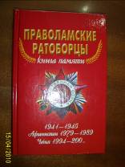

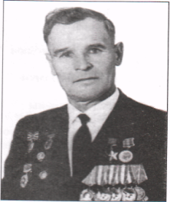А.Г. Рыбин – Герой Советского Союза.
Его имя носит школьная республика и историко - краеведческая комната Праволамской школы. Герой известен не только в селе Правые Ламки, но далеко за пределами Сосновского района и Тамбовской области. Пройдя всю войну, остался жив и возвратился в родное село Героем и дожил без малого до 90 лет. В его личном деле есть запись: в начале войны имел звание лейтенант, затем капитан, майор, подполковник. Ему присвоено было звание «Почётный гражданин» Сосновского района и вскоре Герой Советского Союза.
В 2004 году односельчане увековечили память А.Г. Рыбина мемориальной доской, которую укрепили на доме, в котором он жил. Школьная республика считает за честь носить имя Героя А.Г.Рыбина.
ЧТЕЦ (выраз. чтение)
Мы помним годы боевые,
Друзей, которых с нами нет.
Мы помним будни фронтовые
Солдатских лет, военных лет.
Если надо – значит, надо!
«Надо» взвод встает.
Рвутся гулкие гранаты,
Пулемет прицельно бьет.
Поддержать отважных надо –
Прокричал майор: «Вперед!»
И, команду дав отряду,
Впереди него встает.

Учитель музыки (Дети исполняют песню « Нам нужна одна победа »
Автор текста - Б. Окуджава, композитор – Б. Окуджава)

УЧИТЕЛЬ

Наш народ с честью выдержал испытание войной. Он раздавил фашистскую гадину.

За мужество и отвагу, воинскую доблесть 13 миллионов воинов награждено орденами и медалями, 11 тысяч – удостоены высокого звания Героя Советского Союза.
Наш народ, народ Союза Советских Социалистических Республик, совершил подвиг, которому нет равных в истории. Но какою ценою завоевана победа?!
Война унесла более 26 000 000 жизней, из них замучено и истреблено более
6 000 000 мирных жителей, сотни тысяч загублены в лагерях смерти,
4000 000 угнано на каторжные работы в Германию.
Каждый из этих людей был нашим соотечественником, чьим-то родным и близким человеком. Это были люди, мечтавшие о счастливой жизни своего народа.

ЧТЕЦ
"1418 дней"

А. Николаев

Перед нашей Родиной мы сочтемся славою,
Все, кто кровью собственной породнился с ней.
Шла война великая, шла война кровавая
Тысяча четыреста восемнадцать дней.
Наградила нас она фронтовым содружеством,
Не было содружества крепче и родней,
Под огнем, под пулями закаляли мужество
Тысяча четыреста восемнадцать дней.
(Звучит песня «День Победы»
Автор текста - В., Харитонов, композитор - Д. Тухманов)

УЧИТЕЛЬ
Родина помнит своих героев. В каждом городе, селе есть памятники героям Великой Отечественной войны. Есть такой памятник и в нашем селе.
(Показ фотографии памятника «Ваш подвиг бессмертен» и возложение цветов к памятнику на территории школы).

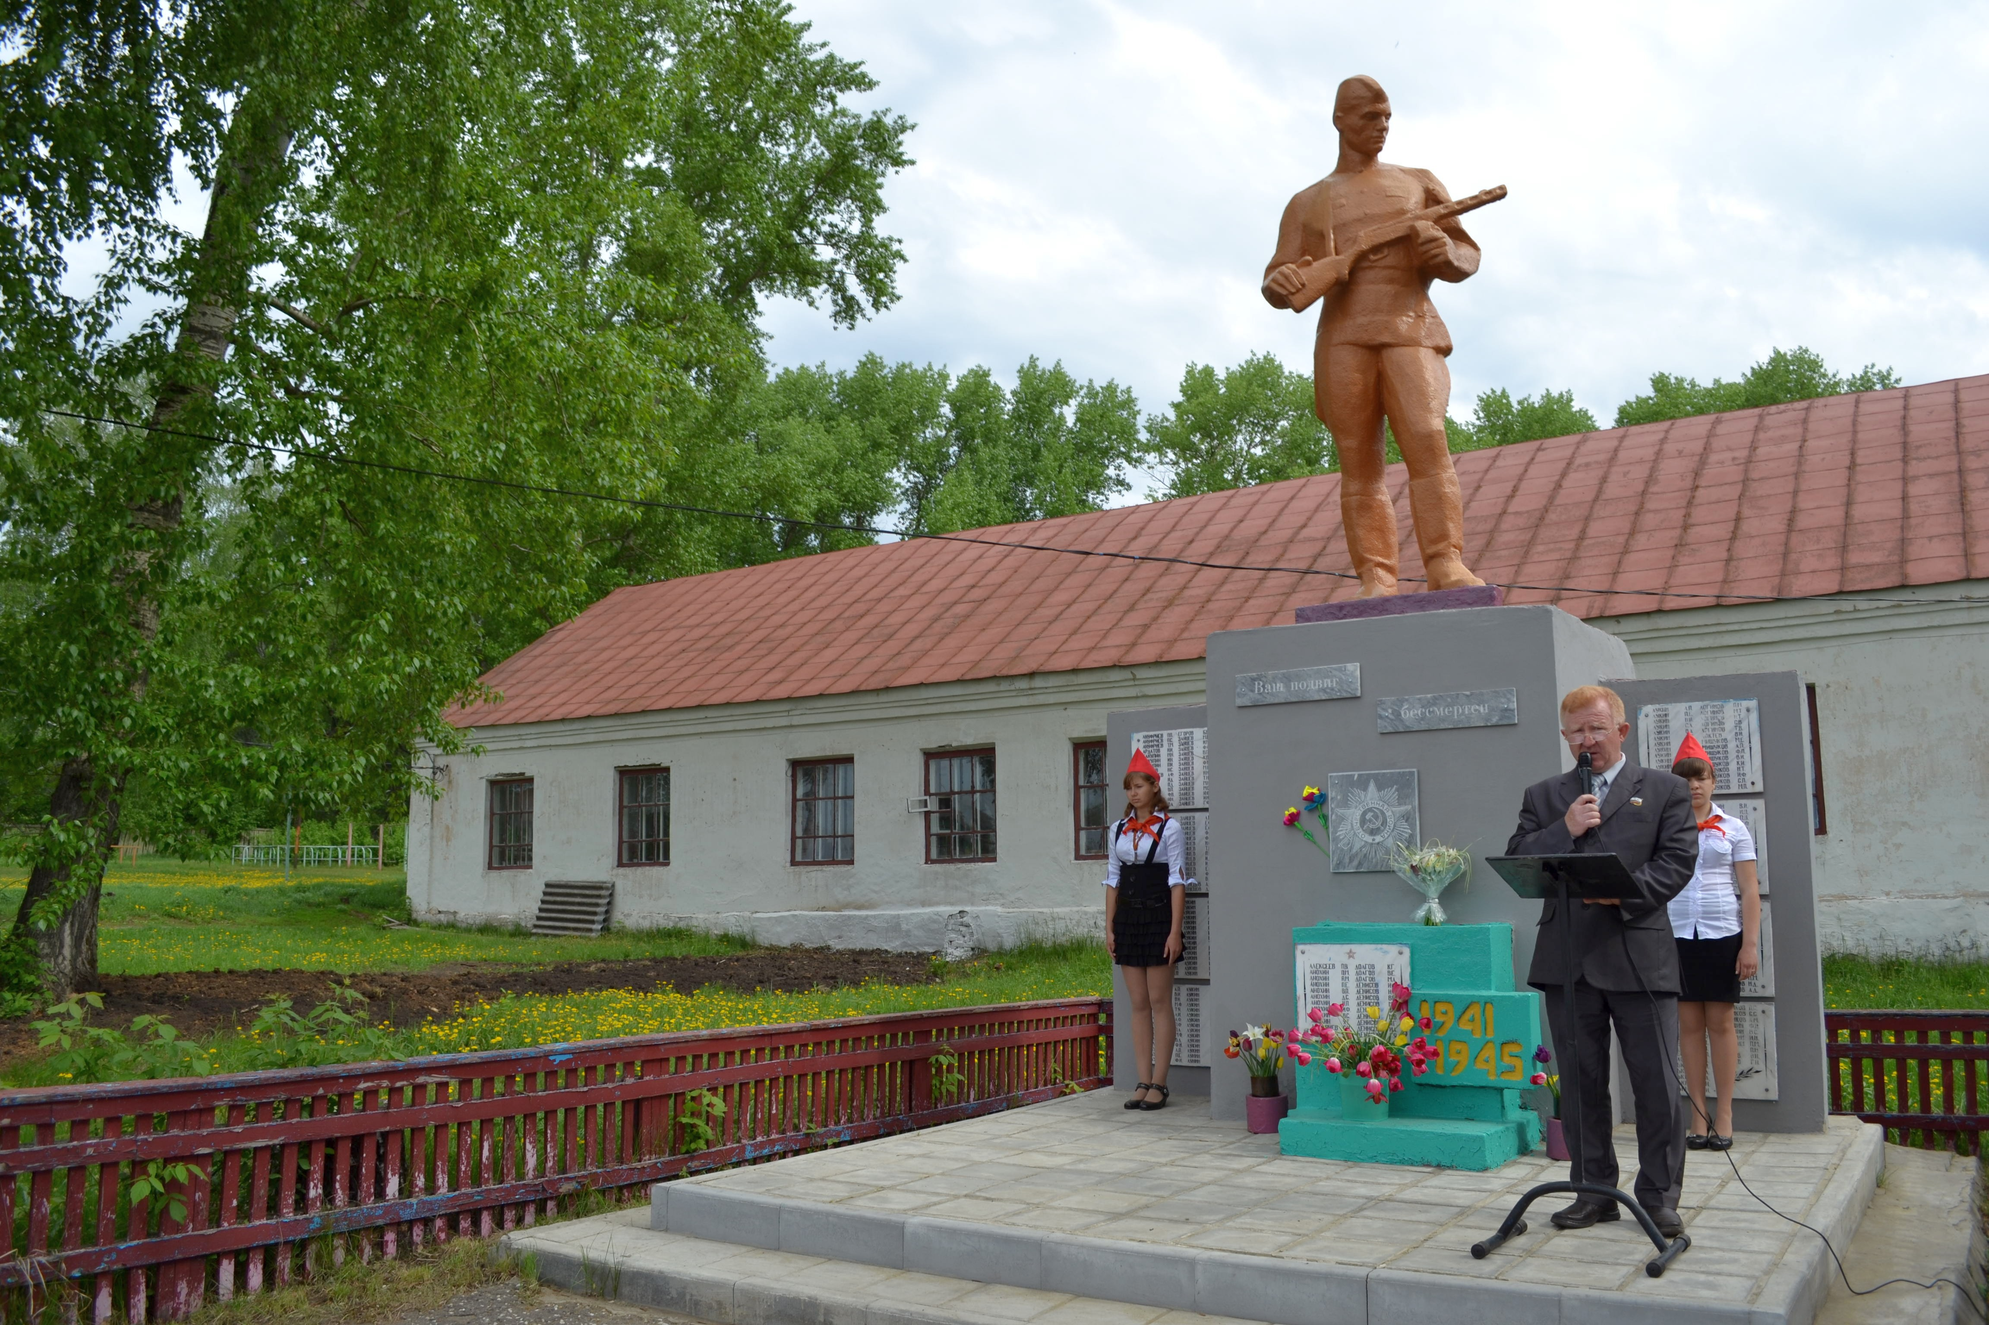
(Звучит песня «Журавли»
автор текста - Гамзатов Р. Композитор - Я.Френкель)

- Ребята, кто из ваших родственников был на войне?
- Что они вам рассказывали?
- Много лет прошло со дня окончания Великой Отечественной войны. Уходят от нас в мир иной люди, видевшие страшное лицо войны. А мы можем узнать о тех событиях только из рассказов ветеранов, из книг, художественных фильмов.
- Мы не должны забыть этот страшный урок истории.
Как только люди забудут ужасы войны, война снова начнется на нашей земле.

ЧТЕЦ
Мир в каждом доме, в каждой стране!
Мир – это жизнь на планете!
Мир – это солнце на нашей Земле!
Мир – нужен взрослым и детям!

УЧИТЕЛЬ

- А сейчас давайте сделаем свой плакат «Мы голосуем за мир!»

У вас на столе лежат листы цветной бумаги. Положите на них свою руку и обведите ее. Теперь вырежьте точно по контуру. А сейчас наклеим эти «руки» на нашу заготовку. (Получается плакат, на котором к солнцу тянутся руки детей.)

(Дети исполняют песню «Солнечный круг»

автор текста – Л. Ошанин, композитор - А.Островский)

393847, Тамбовская обл
Сосновский район
с. Правые Ламки
ул. Центральная д. 17а
телефон: 54-6-19

Адрес сайта:
http:www.pravlatmb.narod.ru

Филиал МБОУ Сосновской СОШ №2
в селе Правые Ламки

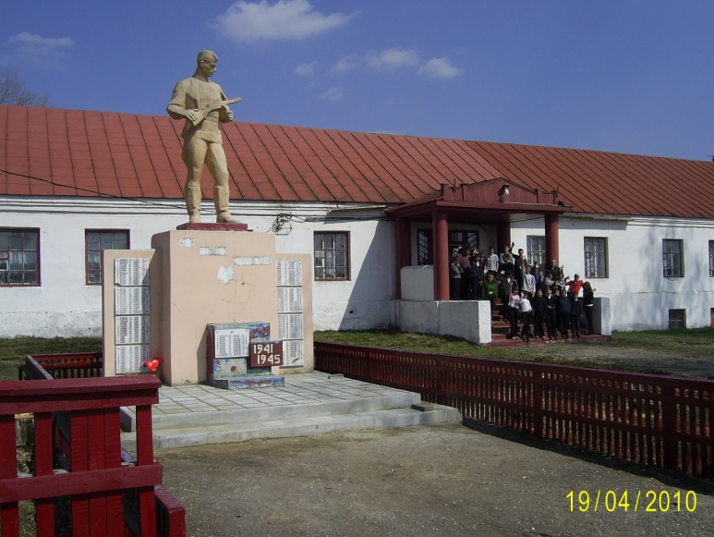

Помните!
О тех,
кто уже не придёт никогда –
Помните!

В 2004 году к 60-летию Великой Победы в Тамбовском краеведческом музее проходил экспозиционно – выставочный проект «Отчизны верный сын». Материал о Герое Советского Союза А.Г.Рыбине был представлен историко – краеведческой комнатой и занял 3 место.
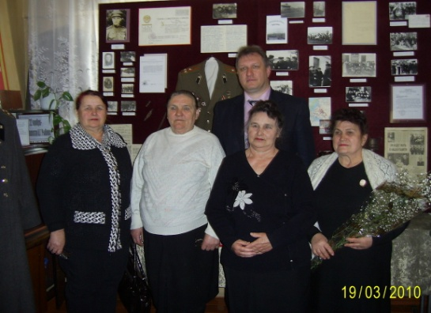

Книга Памяти
Книга рассказывает об участниках Великой Отечественной войны, о вкладе, который внесли жители села в дело Великой Победы.
ИМЯ ГЕРОЯ
Наш земляк – Герой Советского Союза Александр Гаврилович Рыбин
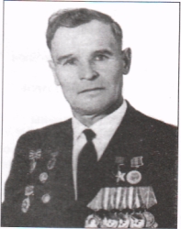
А.Г.Рыбин родился 22 ноября 1914г. в с. Правые Ламки. В 1936г. был призван в армию. Где его застала страшная весть о войне. Боевое крещение мл. лейтенант получил в 1941г. под Ельней. На Западном фронте ст. лейтенант командовал ротой. Был дважды ранен. После излечения был назначен офицером Генерального штаба при 6-м гвардейском стрелковом корпусе. Батальон А.Г. Рыбина участвует в обороне Сталинграда, затем в освобождении Советской Украины. В 1944г. 13 октября присвоено звание Герой Советского Союза
Пройдя всю войну, остался жив и возвратился в родное село Героем и дожил без малого до 90 лет.
Шёл вперёд товарищ Рыбин
Наш земляк товарищ Рыбин
Прошёл с боями всю войну.
Громил врагов под Сталинградом,
Чтобы спасти свою страну.
Освободил он Украину,
В Корсунь – Шевченковской битве воевал,
В февральские дни 44 года
Днепр на лодке переплывал…
За подвиг ратный неповторимый
Его страна благодарит
Ведь недаром на груди комбата Рыбина
Золотая звезда Героя светит и горит…
Е.Ф.Лукина

В 1969г. на территории школы был установлен памятник «Их подвиг бессмертен» погибшим 278 землякам в годы ВОв.
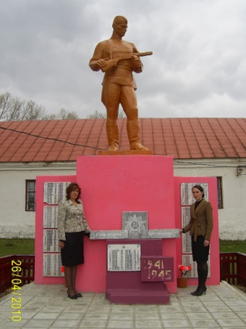

19 августа 2003г. на территории СДК установлен мемориал Победы «Из пепла войны они пришли живыми»
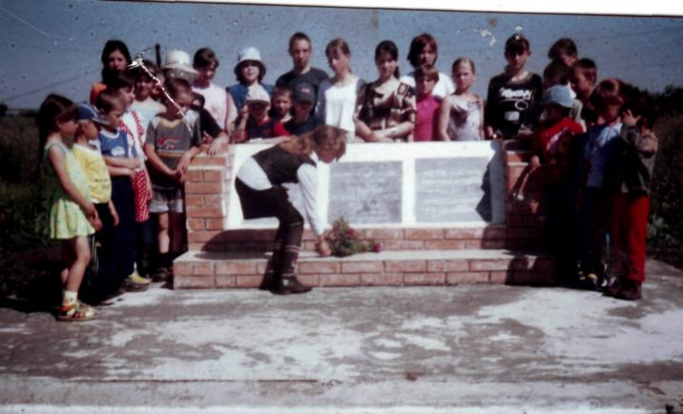

19 марта 2010 года односельчане увековечили память А.Г. Рыбина мемориальной доской, которую укрепили на доме, в котором он жил.
